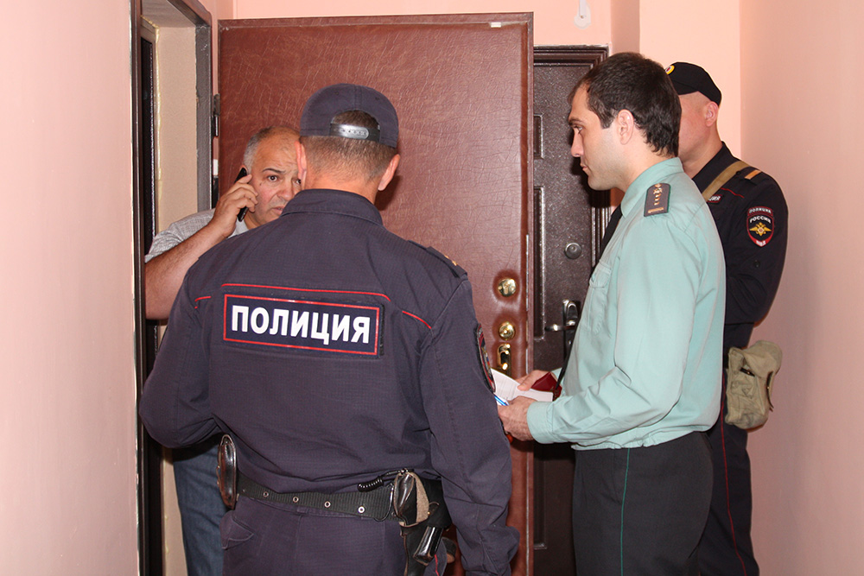Обыск в жилище без судебного решения
﻿
В соответствии с ч. 3 ст. 182 Уголовно-процессуального кодекса Российской Федерации обыск в жилище производится на основании судебного решения, принимаемого в порядке, установленном статьей 165 УПК РФ.

Одновременно с этим ч. 5 ст. 165 УПК РФ определяет, что в исключительных случаях, когда производство осмотра жилища, обыска и выемки в жилище, личного обыска, а также выемки заложенной или сданной на хранение в ломбард вещи, наложение ареста на имущество, указанное в ч. 1 ст. 104.1 УК РФ, не терпит отлагательства, указанные следственные действия могут быть произведены на основании постановления следователя или дознавателя без получения судебного решения.

В этом случае следователь или дознаватель не позднее 3 суток с момента начала производства следственного действия уведомляет судью и прокурора о производстве следственного действия, прилагая к указанному уведомлению копии постановления о производстве следственного действия и протокола следственного действия для проверки законности решения о его производстве.

Получив указанное уведомление, судья в срок, не превышающий 24 часов с момента поступления ходатайства, проверяет законность произведенного следственного действия, о чем выносит соответствующее постановление.

В случае признания судьей произведенного следственного действия незаконным, все доказательства, полученные в ходе такого следственного действия, в соответствии со ст. 75 УПК РФ признаются недопустимыми.

Прокуратура Наурского района
Чеченской Республики

